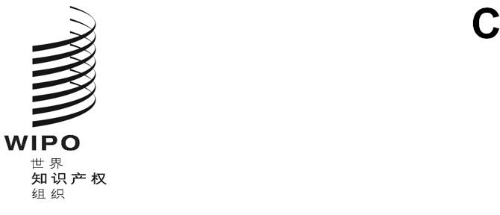
WO/CC/83/inf/2 rev.
原文：英文
日期：2024年6月7日
产权组织协调委员会
第八十三届会议（第55次例会）
2024年7月9日至17日，日内瓦
道德操守办公室年度报告
秘书处编拟

一、导 言
- 本报告根据第16/2020号办公指令“产权组织道德操守办公室”，通过总干事向产权组织大会提交。报告介绍了道德操守办公室在2023年开展的重要活动。
- 道德操守办公室成立于2010年，支持总干事确保产权组织所有员工按照《产权组织公约》《国际公务员行为标准》《工作人员条例与细则》《产权组织道德守则》以及相关政策和程序的要求，保持道德操守和廉正最高标准。
- 道德操守办公室的目标是弘扬一种以独立、忠诚、公正、廉正、问责和尊重人权等共同价值观为基础的道德操守组织文化。道德操守办公室通过在以下广泛的职责领域向国际员工队伍提供服务来履行这一使命：
  - 保密咨询意见和指导；
  - 道德操守培训，提高认识和宣传；
  - 准则制定和政策宣传；
  - 实施防报复政策；
  - 实施财务披露和利益申报政策。
- 办公室由首席道德操守官领导，在职能和业务上独立于产权组织管理层。2023年，办公室工作人员还包括一名实习生、一名顾问（根据需要）、一名外部审查人员（FDDI/IPSAS）和一名劳务派遣人员，提供行政支助。

二、2023年活动报告
- 在2023年，道德操守办公室发现对其服务的请求有所增加。尽管在管理工作量方面存在挑战，但办公室有效地运作并交付了成果。
- 首席道德操守官定期与总干事会面，讨论普遍关切的问题。首席道德操守官还向总干事和独立咨询监督委员会（咨监委）通报道德操守职能的履行情况。

A. 保密咨询和指导
- 道德操守办公室通过向产权组织所有员工提供保密道德操守咨询，在支持产权组织的道德价值观方面发挥着关键作用。这包括管理潜在的利益冲突，以及在复杂的道德问题升级之前提供咨询，从而避免业务和声誉受损。通过这种方式，道德操守办公室还在风险管理以及促进对适用规则、政策和行为标准的认识和遵守方面发挥着根本作用。作为所有员工信赖的咨询资源，道德操守办公室还提供了一个提出关切和寻求指导的保密空间。
- 2023年，通过面对面和虚拟会议或书面形式，道德操守办公室回应了168项个人道德操守咨询请求。图1总结了2019年至2023年的请求情况。
- 与2022年收到的请求数量相比，2023年的数量继续增加。这反映出工作人员和管理层加强了与道德操守办公室的接触，并表明对道德操守办公室作为咨询资源和实际指导与支持的“安全空间”的高度信任。较高的数量也归功于道德操守办公室对宣传和培训活动采取了积极主动的办法。道德操守办公室收到了非常多来自人力资源管理部（人力部）的请求，要求评估与员工参与外部活动和征聘有关的潜在利益冲突，这大大增加了工作量。
图1.2019年至2023年每个报告年度的请求量比较

- 对咨询和指导的请求涵盖了广泛的类别（见图2）。大多数涉及参与外部活动和征聘（68项，或40%），如演讲活动、教学任务和出版，通常是关于知识产权这一话题。这些请求中的大多数（43项）不是直接向道德操守办公室提出的，而是通过人力部提出的。在这些情况下，道德操守办公室向人力部司长提供关于潜在利益冲突的建议，尽管根据目前关于外部活动的政策，办公室在审查这些案件方面没有专门的职责。在其他情况下（25项），个人向道德操守办公室询问某项活动是否合适（在董事会任职、提供第三方服务、在书面和研究任务中使用产权组织信息等），道德操守办公室直接向有关个人提出建议。
- 其他主要类别的请求涉及其他利益冲突（18项，或11%）、行为标准（21项，或12%）以及涉及政策和程序的公平和透明应用、包括骚扰和性骚扰在内的不当行为的举报及其他工作场所关切的其他道德操守咨询（15项，或9%）。
- 道德操守办公室还记录了以下类别的请求：礼物（21项，或12%）、财务披露（13项，或8%）、家庭和亲密关系（1项，或1%）以及报复（11项，7%）（见D部分）。
图2.按类别划分的建议
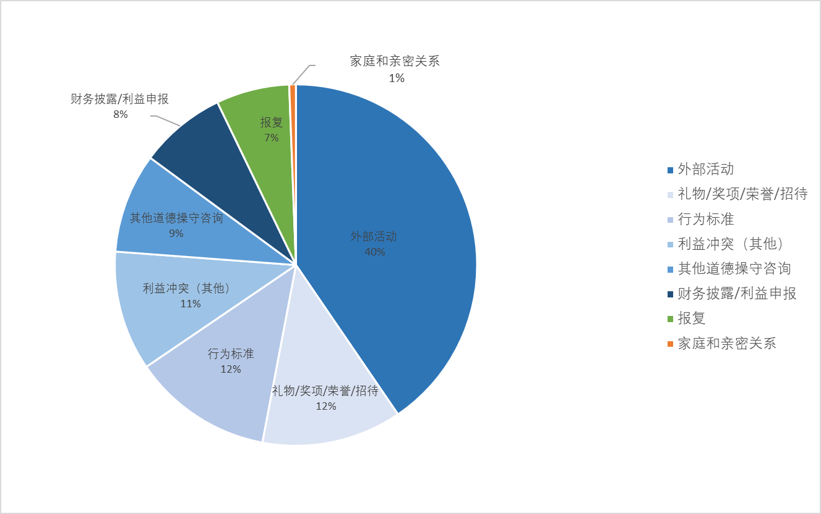
- 如图3所示，大多数请求是由产权组织员工提出的（168项）。在这一类别中，114项来自工作人员，1项来自编外人员。道德操守办公室还收到了来自人力部关于外部活动的部门请求（43项），以及管理请求，即产权组织管理人在履行其官方管理职能时提出的问询（7项）。有4项请求来自前产权组织员工。
图3.请求的来源

- 在168项请求中，共有152项（90%）完全由道德操守办公室单独进行实质性处理。在少数情况下（16项，或10%），道德操守办公室指示工作人员和编外人员寻求外部支持，以处理与申诉、解决争议有关的事项并报告被控错失行为。转案至人力部、监察员办公室、内部监督司（监督司）和管理层（见图4）。
图4.向外部转案

B. 提高认识和培训
- 道德操守办公室在提高认识和培训方面的活动旨在加强产权组织的核心价值观和原则，提高对道德操守相关政策的认识和遵守，鼓励员工和管理层秉持较高的道德操守标准。
- 2023年，道德操守办公室继续开展培训和提高认识活动。
- 道德操守办公室分别于3月、7月、10月和12月在产权组织举办了四次道德操守入职培训班，共有109名新聘人员参加，其中包括管理人员和高级工作人员。
- 66人参加了首席道德操守官为筹备启动新的内部财务披露和利益申报（FDDI）计划（2023年6月）而举办的FDDI信息通报会。
图5.道德操守办公室的宣传举措
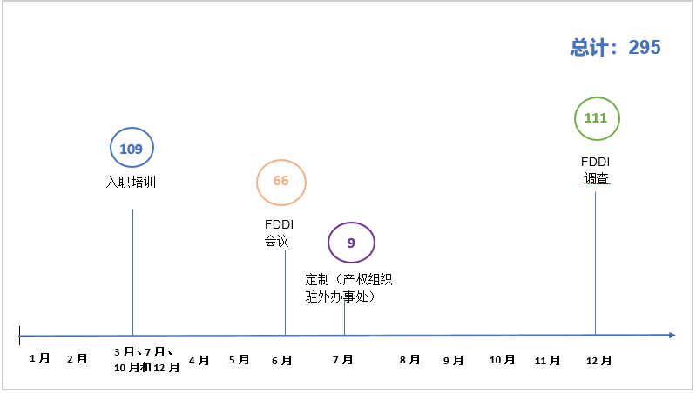

强制性道德操守培训
- 道德操守办公室在WIPO学院的支持下，向所有入职产权组织满30天后的工作人员定期发送提醒函。自2022年启动新的道德与廉正培训以来，所有新聘人员都必须完成这项培训。2023年，在1576名参与者中，共有1495人成功完成了该电子学习课程，完成率为95%。
- 这项培训概述了现有的道德操守资源，包括总干事关于道德操守在产权组织重要性的致辞、结课测验、开发的信息图表、互动练习和视频，以引人入胜的方式传达重要的道德操守概念，如道德操守对产权组织的意义、工作人员可能面临的道德操守风险、对管理人员和主管人员成为道德操守楷模的期待、道德操守办公室的作用以及对报复的防范。培训合格证的有效期为三年，新入职人员必须在入职产权组织后30日内完成培训。

C. 准则制定和政策宣传
- 道德操守办公室的任务是为与道德操守有关的政策的制定和解释提供准则制定和政策支持，并向管理层提供意见，以确保政策、程序和做法反映、加强和促进产权组织内部的道德操守标准和廉‍正。

D. 防报复政策
- 道德操守办公室负责执行防报复政策，该政策规定了禁止报复、提出投诉的程序以及产权组织为应对报复而可能采取的措施。在收到正式投诉后，道德操守办公室将对请求进行初步审查，如果确定了报复的初步证据，则将此事项提交监督司进行调查。在调查完成后，道德操守办公室将审查监督司的报告，根据需要寻求澄清，然后确定是否发生了报复行为。

防报复请求
- 2023年，道德操守办公室收到了7份与防报复有关的咨询请求，另外还收到4份防报复的正式请求。图6显示了自2019年以来每年正式请求的数量。
图6.2019年至2023年收到的防报复请求的数量

- 这4起防报复投诉是在被控不当行为（骚扰和滥用职权）的情况下出现的。其中一起案件被认定存在报复的部分初步证据，因此将案件移交调查。在另一起案件中，初步审查未发现存在初步证据，还有一起案件已过时效，在第四起案件中，通过管理部门的行动解决了根本问题，并撤回了案件。截至2023年底，还有三起2022年移交的案件仍待监督司处理。图7显示道德操守办公室在2023年收到的请求和（或）在2023年底仍待监督司处理的请求的状况。
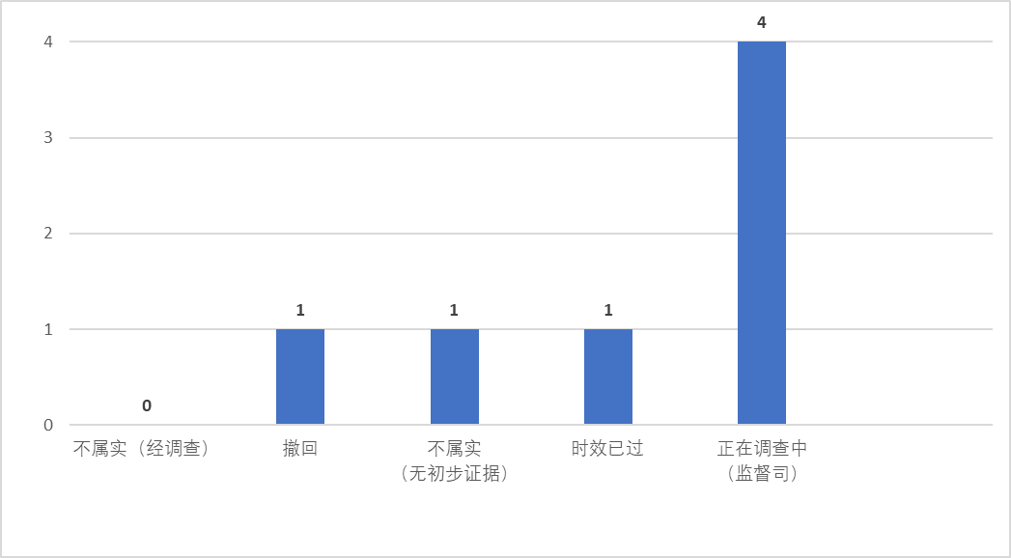
图7.2023年底防报复请求的状况

建议
- 道德操守办公室答复了7项单独的与报复有关的询问，在这些询问中，同事们在继续报告不当行为之前或在参与了受保护的活动后感到暴露时，寻求有关保护的建议或保证。这些询问并未升级为正式请求。

预防行动
- 产权组织的防报复政策规定，监督司将向道德操守办公室通报所收到的任何被监督司认定为构成报复风险的错失行为报告。然后，道德操守办公室与有关个人就可能的预防行动进行磋商。通过这一规定，道德操守办公室可以主动向投诉人提供建议，而不是坐等看是否真的会出现报复行为。
- 2023年，道德操守办公室收到一份被监督司认定为存在报复风险的错失行为报告。

政策审查
- 为反映咨监委关于时限的意见，并以联合国道德操守办公室代替联合国项目事务署作为认定无初步证据的报复案件的二级审查人，经与咨监委协商，于2023年12月22日修改了防报复政策。

E. 财务披露和利益申报（FDDI）
- 道德操守办公室管理的财务披露和利益申报计划有助于提高透明度和推行问责制，从而提高公众对产权组织及其工作人员廉正的信任度。该计划主要是一种工具，用于识别和评估工作人员及其直系亲属的金融投资和外部活动所产生的利益冲突风险。
- 2023年4月，与毕马威会计师事务所（KPMG）作为FDDI流程外部审查人的合同到期。首席道德操守官建议产权组织应有自己的FDDI软件，并替换作为外部审查人的毕马威会计师事务所，管理层已批准了这两项建议。新的产权组织FDDI/IPSAS平台的推出是为2023年的工作及时开发的。这一新方法使流程更加有效和高效，每年为产权组织节省大量资金。道德操守办公室在信息与通信技术部和信息安全科的支持下领导了该项目，开发了一个安全可靠的系统，由办公室进行保密管理。
- 2023年，共有111名D1及以上级别的工作人员和其他指定类别的工作人员参加了年度财务披露和利益申报计划，该计划涵盖2022年日历年。
图8.2019年至2023年的财务披露和利益申报参与者
- 新订约的外部审查人Hudson Ethics 2有限责任公司就3名参与者潜在的或被视为存在的利益冲突问题征求了道德操守办公室的意见。道德操守办公室与相关工作人员一起审查了这3起案件，确定不存在实际利益冲突。
- 此项工作结束后，大约有10%（10名）的参与者被随机挑选出来，参加规则规定的核验程序。这一核验程序使道德操守办公室能够确保工作人员认真准确地填写其财务披露报表。被选中的4名参与者都遵守了规定，并提供了必要的第三方文件或确认。6名参与者没有在其FDDI报表中披露任何资产或负债。这6人被要求签署并提交一份澄清文件，确认（1）在报告所涉期间的任何时候均未持有或获得任何应报告的金融工具、资产和/或非产权组织收入来源，并且（2）在报告所涉期间没有任何应报告的金融负债。所有6人都遵守了这一要求。在该流程结束时，Hudson Ethics 2向总干事提交了隐去姓名的报告。该计划以100%的合规率成功完结。

《国际公共部门会计准则》（IPSAS）披露
- 根据任务授权，道德操守办公室实施并管理了2023年的IPSAS年度披露工作。所有D2及以上级别的工作人员都必须披露与近亲属的交易。所有参与者都及时回应了要求，这项工作以100%的合规率成功完结。

政策审查
- 道德操守办公室还启动了财务披露和利益申报政策的修订工作，以反映对财务披露和利益申报计划已做出的变动，包括使用内部财务披露和利益申报软件来管理该计划。该政策已定稿，以在启动2023财务披露和利益申报工作之前公布。

三、道德操守办公室的其他活动
- 2023年全年，道德操守办公室继续与咨监委合作，并及时提交最新消息和报告，特别是关于办公室工作计划的执行情况。咨监委成员利用其广泛而多样的组织经验，与首席道德操守官进行了建设性讨论，并向其提供了有用的指导。
- 与本组织的所有计划单位一样，道德操守办公室也为产权组织的年度和两年期规划及风险管理进程做出了贡献。

四、联合国系统内有关道德操守问题的协作

多边组织道德操守网络
- 道德操守办公室继续积极接触多边组织道德操守网络，该网络是联合国系统各实体、附属国际组织和国际金融机构道德操守职能部门的一个广泛论坛，旨在促进各参与机构在整个系统内就道德操守相关问题开展合作。
- 2023年5月，首席道德操守官将多边组织道德操守网络成员的道德操守办公室负责人召集到日内瓦。此后，该团体召开了三次会议，并继续定期交流共同关切的事项。

五、观察意见与展望
- 咨询案件的增加是道德操守办公室在2024年继续仔细监测的一个领域。道德操守办公室已经改进了其案件跟踪和报告能力，但仍计划采用自动案件跟踪和数据记录系统，这将进一步有助于监测案件并进行分析，以便更好地为其战略提供信息，并以更有效和更一致的方式就产权组织内的道德操守成熟度进行报告。
- 根据所收到的外部活动和征聘类别的请求数量和性质，道德操守办公室认为，加强有关人员从事外部活动（特别是与知识产权有关的活动）的现有监管框架，符合产权组织的最佳利益。在审批程序和道德操守办公室在审查案件中的作用方面，为人员提供更明确的指导也将会有所帮助。道德操守办公室和人力部已经商定成立工作组，审议对当前的外部活动批准程序可能作出的改动。
- 考虑到道德操守和廉正的强制培训的结果，道德操守办公室相信，已经为提升产权组织工作人员和管理人员之间的信任以及对本组织本身的信任奠定了坚实的基础。办公室还在决策中推行问责制，强化了本组织所有层级的道德领导力。随着道德操守办公室和其他相关利益攸关方继续加强对工作人员的期望，使他/她们的行为符合联合国的价值观，特别是产权组织的价值观，他/她们转而也会自然地期望本组织在程序上做到公平。因此，重要的是，政策和指导方针不仅要明确地与这些价值观保持一致，有明确的职责，而且还要将政策和指导方针明确地传达给员工，并以公正和公平的方式落实。
- 道德操守办公室的任务授权包括支持管理层审查引起隐晦或明确的道德考量的政策。办公室鼓励管理层在今后有关产权组织政策的讨论中，特别是有关正在进行的文化变革倡议的讨论中，利用其专业知识，以确保始终将道德考量和与《国际公务员行为标准》有关的考量酌情纳入组织政策和指导方针中。
- 2023年，道德操守办公室启动了4项政策审查，涉及FDDI/IPSAS、PaR、工作人员之间的自愿亲密关系和外部活动。
- 新的内部平台（FDDI）于2023年6月成功启用，随后开发了IPSAS，并将于2024年1月启用。
- 根据《2023年人力资源报告》，道德操守办公室包括一名工作人员编制，即首席道德操守官。首席道德操守官由一名行政劳务派遣人员（非全时）和承包商（根据需要）提供支持，特别是在财务披露过程中。在产权组织首席道德操守官若瓦妮·菲洛热纳女士于2023年10月16日离职后，戴维·米切尔斯先生担任临时首席道德操守官，直至新的首席道德操守官被任命。
- 最后，道德操守办公室感谢管理层和其他办公室支持其执行任务授权。道德操守办公室计划更加频繁地向产权组织高级领导层介绍情况，因为这是在尊重办公室的独立性和保密义务的同时提高对道德操守问题认识的机会。此外，办公室对临时人员配置表示感谢，这对其在2023年的交付能力有帮助。有了更持续和持久的资源，道德操守办公室期待获得更多的工作人员编制，以应对日益增多的案件，对员工队伍产生更重要的影响，并开展新的战略举措。

六、结语
- 2023年，道德操守办公室做出了重大努力，提供始终如一的专家道德操守建议、高质量的培训和有意义的宣传，以加强能力，进一步促进了对产权组织指导原则和行为标准的认识、理解和遵守。办公室在道德操守问题上与员工的互动增多，对此感到鼓舞，并期待着在下一年继续开展这项工作。
- 根据积极反馈，道德操守办公室计划向产权组织所有员工发布一份图文并茂的总结报告。这份报告概述了办公室的工作。该报告的单页简介见附件。
[后接附件]

[附件和文件完]

这包括产权组织总部和日内瓦以外的所有产权组织工作人员和编外人员。道德操守办公室还为国际植物新品种保护联盟（UPOV）的工作人员提供服务。
办公室依赖一名顾问（根据需要按小时计）、一名外部审查人员（FDDI/IPSAS）、一名实习生（8个月）和一名非全时（80%）劳务派遣人员（9个月）提供行政支持。
道德操守办公室将一名工作人员或编外人员就一组事实提出的任何单独的保密咨询和指导请求算作一项请求。一项请求可能需要通过电子邮件和/或谈话进行多次沟通，也可能只需要一次交流。
外部活动。这类问题涉及可能干扰产权组织员工服务本组织能力的外部征聘、任职和其他外部活动。
目前，产权组织的外部活动政策没有规定道德操守办公室在每项外部活动参与请求中的咨询职责。办公室同意按照联合国系统的最佳做法，支持人力部筛选外部活动请求，以防止任何潜在的利益冲突。根据关于产权组织道德操守办公室的第16/2020号办公指令，“就道德操守问题向工作人员和其他人员提供保密咨询和指导”属于其主要职责范围。就其性质而言，利益冲突是一个道德操守问题。
利益冲突。这一类别涵盖有关独立性和公正性的问题，如个人财务利益冲突、产权组织资产的使用以及离职后限制。
行为标准。这一类别涵盖了与《国际公务员行为标准》有关的问题，以及有关工作场所行为的指控或问询，包括可能的不当行为、欺诈和腐败、骚扰、滥用职权、歧视和政策的公平适用。
其他道德操守事项包括与道德操守有关的征聘相关询问，以及员工提出的关于如何发声和公平适用产权组织政策和做法的问题。
礼物、奖项、荣誉和招待。这一类别包括向产权组织员工就以下问题提供的建议：在执行公务过程中或在与其产权组织地位有关的情况下，外部来源向其提供礼物、优惠、报酬、荣誉、奖项或招待时应如何行事，同时还要说明礼物价值是否低于产权组织的礼物和荣誉政策所规定的200瑞郎上限。
这一类别包括劳务派遣人员、承包商和其他外部供应商。
见人力部关于2023年产权组织员工队伍的出版物。
以前的强制性道德操守培训的完成时限是一年，没有为培训的有效性设定时限。
在该计划开始时，邀请了111名工作人员参加。

